Федеральное государственное автономное образовательное учреждение высшего образования «Национальный исследовательский университет ИТМО»
Факультет Программной Инженерии и Компьютерной Техники

Лабораторная работа №2 по дисциплине «Программирование»
Вариант 93055
Выполнил: Снагин Станислав Максимович
Проверил: Кулинич Ярослав Вадимович
Группа: Р3115
Санкт Петербург 2024 г.
Содержание
Задания и цели работы 3
Исходный код программы 4
Диаграмма классов реализованной объектной модели 5
Результат работы программы 6
Вывод 7

Задания и цели работы
Задание взято с сайта se.ifmo.ru:
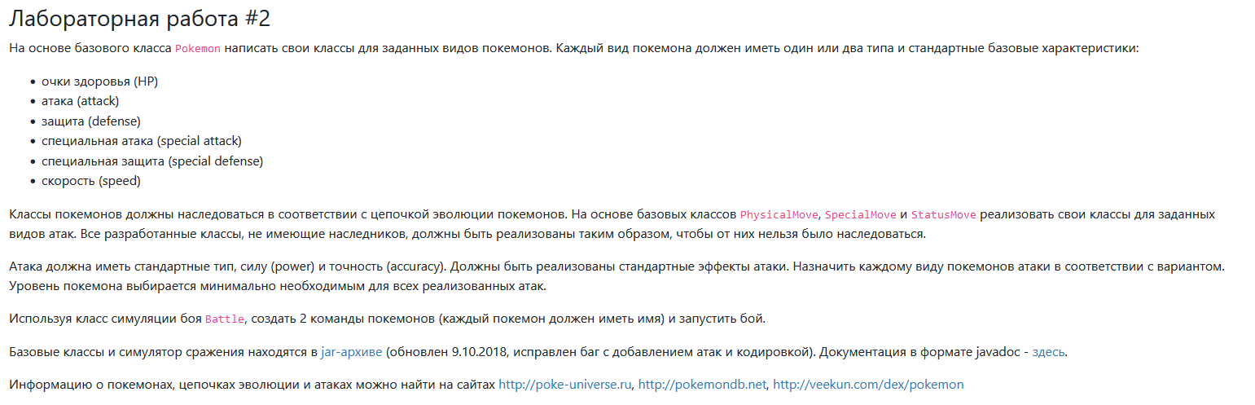
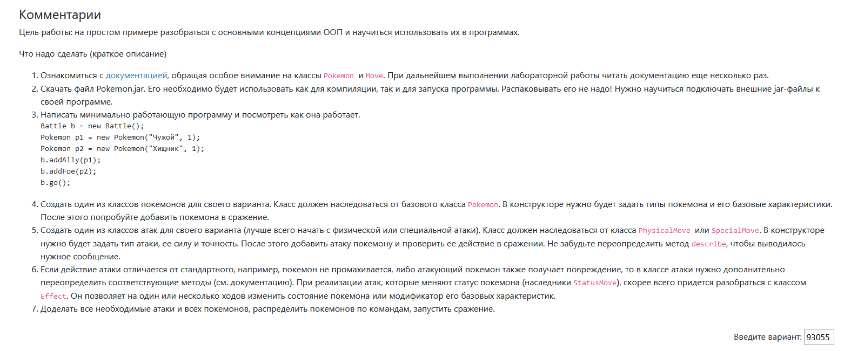
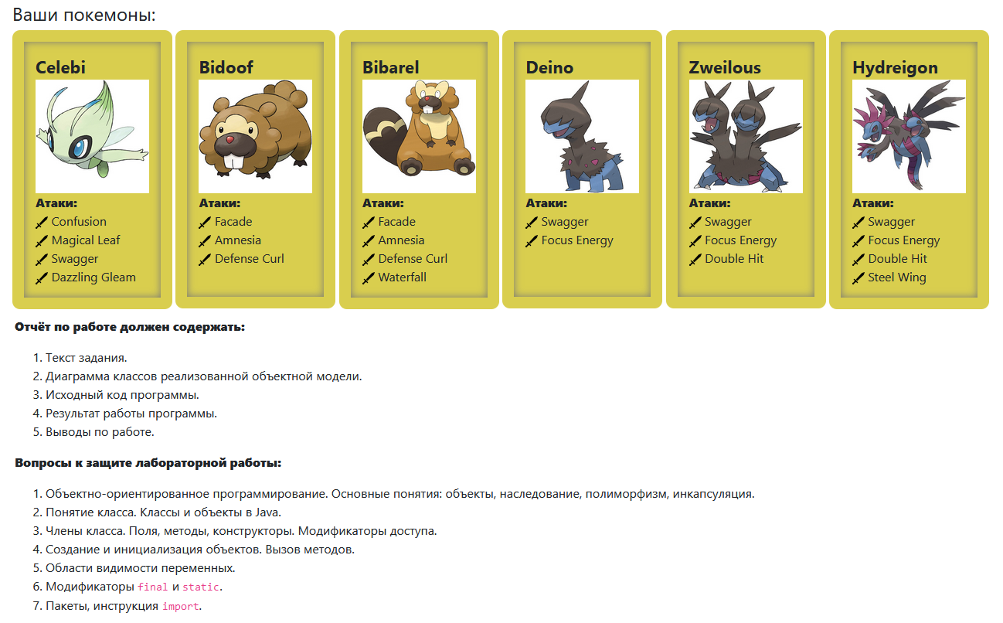

Исходный код программы
Доступен на репозитории github: https://github.com/ssnagin/ITMO_SPPO/tree/main/Programming/sem1/lab_2/pokemons93055

Диаграмма классов реализованной объектной модели
UML файл доступен в репозитории
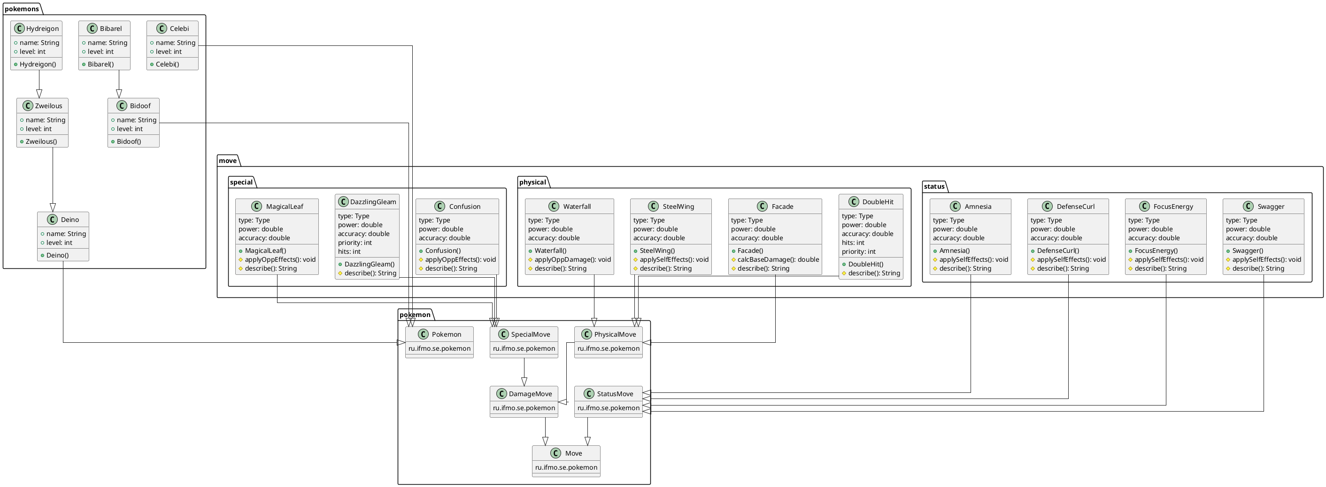

Результат работы программы
Доступен по ссылке -- https://raw.githubusercontent.com/ssnagin/ITMO_SPPO/refs/heads/main/Programming/sem1/lab_2/pokemons93055/llogs/battle.llog

Вывод
Благодаря данной лабораторной работе я разобрался в ООП на java, научился правильно генерировать UML диаграмы через PlantUML, подключать внешние библиотеки (Pokemon.jar) в проект, да и в целом как правильно организовывать код. Все эти навыки понадобятся в дальнейшей профессиональной деятельности.

